ТЕХНОЛОГИЧЕСКИЕ ПРИЕМЫ ПОВЫШАЮТ ЭФФЕКТИВНОСТЬ ПРЕСТАРТЕРА ДЛЯ ПОРОСЯТ

А. матвеев, генеральный директор НПАО «Де Хёс»

ПОЧЕМУ ПРЕСТАРТЕР ТАК ВАЖЕН?
Высокая конкуренция в свиноводческой отрасли диктует все более жесткие требования к эффективности выращивания свиней не только в нашей стране, но и во всем мире. Достичь значимых результатов по таким важным показателям, как поголовье, сохранность и привес, невозможно без решения потенциальных ветеринарных и других вопросов на начальной стадии роста животного. Пожалуй, самый чувствительный и потенциально критичный фактор, сильно влияющий на показатели эффективности, — это отъем маленьких поросят от свиноматки. Наиболее опасными считаются первые несколько часов после отъема, ведь именно в это время закладывается сценарий дальнейшего развития животного: способность к усвоению всех необходимых питательных веществ корма и, соответственно, правильное развитие, либо снижение потребления корма по причине стресса и, соответственно, замедление развития, препятствующее раскрытию полного генетического потенциала животного.
Избежать проблем в развитии поможет применение престартерного корма. Широко распространено мнение, что престартерный корм — это лишь способ добиться хорошего веса при отъеме и лучших среднесуточных привесов после отъема. Однако далеко не все специалисты верят в то, что престартер способен решить ряд других задач. Например, он помогает поросятам выжить в первые дни и недели жизни. Когда они не получают достаточного количества материнского молока, их подсаживают к другой свиноматке или выпаивают им заменитель материнского молока, что позволяет решить проблему, но не дает желаемых результатов, какие способен дать престартер. Скармливание престартера поросятам до отъема приучает их потреблять твердый корм. В течение 10 ч после отъема от свиноматки 90% поросят, знакомых с твердым кормом, начинают его активно есть, в то время как только 50% поросят, не знакомых с твердым кормом, едят его спустя 10 ч после отъема, а от 1 до 15% — даже через 24 ч. Раннее приучение поросят к твердому корму способствует и раннему потреблению ими воды. Особи, не приученные к этому, начинают пить воду не сразу, а спустя какое-то время, что плохо влияет на потребление корма. Использование престартера в кормлении поросят до отъема подготавливает их пищеварительную систему к перевариванию не только таких его составляющих, как лактоза, жир в виде эмульсии, молочный протеин, то есть продуктов, входящих в состав материнского молока, но и таких веществ, как растительный крахмал и другие.
Скармливание престартера существенно сказывается на весе поросят при отъеме, особенно это проявляется при большом количестве поросят на свиноматку (табл. 1). Вес при отъеме влияет на дальнейшие результаты роста животного: каждый килограмм веса при отъеме дает в среднем 3 кг дополнительного веса по окончании «ясельного» пребывания, что, в конечном счете, эквивалентно 6 кг дополнительного веса при убое.
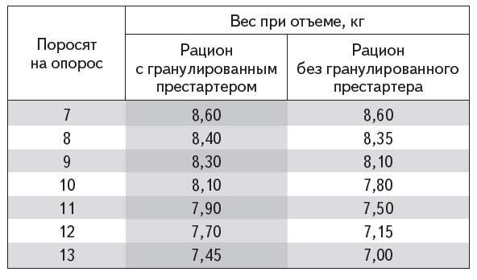
Таблица 1. Сравнительные показатели веса поросят при отъеме.

Включение в рацион поросят гранулированного престартерного корма до отъема — важный фактор правильного развития ЖКТ животного. На рисунках 1 и 2 хорошо заметна разница между состоянием ворсинок кишечника у животных, не потреблявших и потреблявших этот корм. Для преодоления негативных последствий отъема необходимо обеспечивать поросят кормом, который обладает следующими свойствами: имеет приятный вкус; легко переваривается; сохраняет структуру и работоспособность желудочно-кишечного тракта животного; поддерживает в норме полезную микрофлору кишечника; не содержит антипитательных факторов; содержит питательные вещества, максимально реализующие генетический потенциал животного. Именно престартер объединяет в себе все упомянутые свойства. Он «сглаживает» последствия стресса, который неизбежно сопровождает процесс отъема поросят от матери, поскольку знаком животному, имеет тот же состав и физические свойства. По мере того, как негативные последствия стресса будут преодолены, постепенно в рацион можно включать менее дорогой корм. Но при этом следует помнить, что вводить новые компоненты, равно как и исключать из рецепта более дорогие составляющие, необходимо с осторожностью, чтобы избежать повторного стресса со всеми перечисленными выше негативными последствиями. Уменьшить их влияние возможно путем скармливания поросятам престартерного корма совместно с материнским
молоком.
СПЕЦИАЛИЗИРОВАННОЕ ПРЕДПРИЯТИЕ
ПО ПРОИЗВОДСТВУ ПРЕСТАРТЕРНОГО КОРМА —
ЗАВОД «ДЕ ХЁС»
На заводе компании «Де Хёс» в Лакинске (Владимирская область) вырабатываются престартерные корма для поросят. В таблице 2 приведены результаты эксперимента, проведенного специалистами компании при сравнении эффективности престартера, произведенного на типовом комбикормовом заводе, и заводе, специализирующемся исключительно на производстве престартерного корма. Результаты эксперимента свидетельствуют о явном преимуществе специализированного производства. Это касается не только показателей ежесуточного привеса и потребления престартерных кормов, но и конверсии корма.
Качество корма характеризует не только необходимый уровень питательных веществ. Безусловно, высококачественный корм должен быть сбалансирован по аминокислотам, минеральным и биологически активным веществам. Однако потребление комбикорма — не менее важный показатель при выращивании свиней. Необходимо производить такой корм, который они охотно будут поедать. Компания «Де Хёс» уделяет большое внимание качеству производимого продукта. В его составе использует только высококачественное сырье, в частности соевые белковые концентраты и молочную сыворотку; зерно закупает в регионах с высокой урожайностью и с крайне низким содержанием микотоксинов.
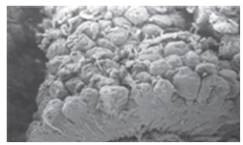
Рис. 1. Состояние ворсинок кишечника животного, в рационе которого не было престартера
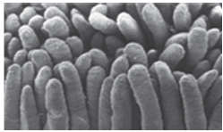
Рис. 2. Состояние ворсинок кишечника животного, который регулярно потреблял престартер

Рассмотрим некоторые технологические процессы на заводе «Де Хёс», обеспечивающие качество и безопасность корма.
Очистка зерна
Процесс производства престартерного корма на заводе «Де Хёс» начинается с контроля качества и безопасности сырья. Для очистки зерна от посторонних примесей, в том числе от семян сорных растений, которые могут придавать корму горький вкус, применяются двухступенчатые воздушно-ситовые сепараторы, для выделения металломагнитной примеси — магнитные колонки. Схема выделения крупной, мелкой и легкой фракций представлена на рисун-
ке 3. Данная операция позволяет значительно снизить количество микотоксинов в зерне, поскольку около 50% они содержатся в легкой фракции и пыли.
Очистка зерна происходит в два этапа.
Первый этап: перед загрузкой зерна в силосы для хранения оно очищается на сепараторе марки СЦК-100.
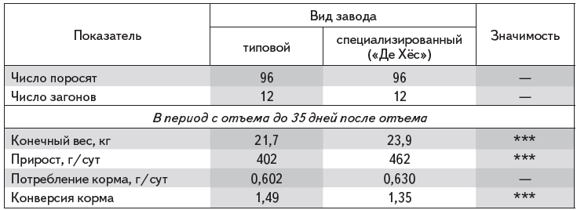

Таблица 2. Результаты эксперимента по использованию престартерных кормов, выработанных на типовом и специализированном заводах

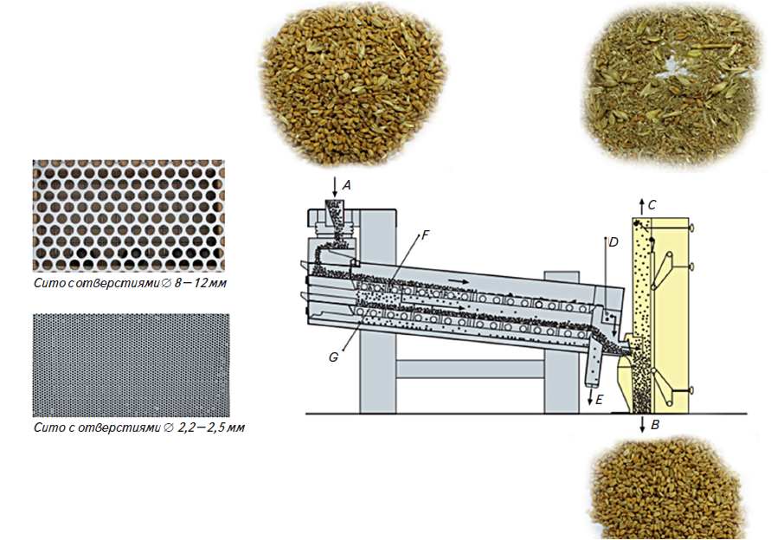

Рис. 3. Схема очистки зерна от посторонних примесей
на сепараторе марки СЦК-100:
А — исходное зерно;
D — сход с сита с отверстиями ∅ 8–12 мм (крупная примесь);
F — проход через сито с отверстиями ∅ 8–12 мм;
G — сход с сита с отверстиями ∅ 2,2-2,5 мм; С — отделение легкой примеси;
E — проход через сито с отверстиями ∅ 2,2–2,5 мм (мелкая примесь);
B — очищенное зерно

Для отделения крупной примеси — органической и минеральной, в том числе соломы, камней, комьев земли, применяются сита с отверстиями диаметром 8–12 мм, для отделения мелкой примеси — семян сорных растений, песка, камешков, щуплого зерна — сита с отверстиями диаметром 2,2–2,5 мм. Легкие частицы, в том числе пыль, отделяются в аспирационной камере сепаратора и осаждаются в циклонах, а затем утилизируются.
Второй этап: на линии подачи зерна из силосов в дозировочные бункера престартерной линии установлен трехуровневый просеиватель «Могенсен», оснащенный двумя вибрационными двигателями мощностью 2,2 кВт. Очистка осуществляется на ситах с ячейками следующих размеров: 1 х 3,0 мм; 1 х 1,2 мм; 1 х 1,0 мм (см. ниже).
В результате такой тщательной очистки в производство поступает чистое зерно, без примесей, а производимый из него престартер не имеет посторонних привкусов и горечи. Экструдирование как способ повышения
усвояемости и снижения антипитательных факторов
Для повышения усвояемости корма следует учитывать содержание в нем крахмала, источником которого служат зерновые культуры. Крахмал классифицируется в зависимости от типа, скорости переваривания и способа выработки комбикорма. Из данных таблицы 3 видно, что, увеличивая содержание желатинизированного крахмала и снижая долю устойчивого крахмала, мы обеспечиваем усвоение и максимальное использование корма животными. Это особенно важно в период, когда желудочно-кишечный тракт поросенка еще не приучен к потреблению твердой пищи. В таблице 4 приведено относительное содержание различных типов крахмала в зерновых культурах в зависимости от степени их усвояемости.
Вторым фактором, отрицательно влияющим на усвоение питательных веществ животными, является присутствие нежелательных веществ, которые сдерживают процесс расщепления белка и снижают эффективность корма.

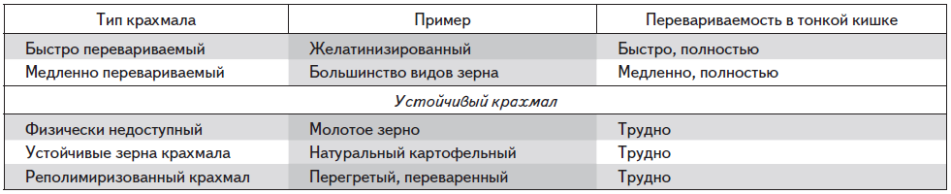
Таблица 3. Классификация крахмала по типу в зависимости от вида зерновой культуры и переваримости

Это так называемые антипитательные факторы, к которым относятся ингибиторы трипсина, гликоалкалоиды (вызывающие горечь), некрахмалистые полисахариды, олигосахариды, танины и др. Они ограничивают использование некоторых компонентов в комбикормах, прежде всего высокопротеиновых бобовых культур и продуктов их переработки, в том числе сои и соевого шрота. Содержащиеся в бобовых ингибиторы протеаз влияют на усвоение протеина, замедляют процесс его расщепления на аминокислоты, такие как метионин, лизин и другие.
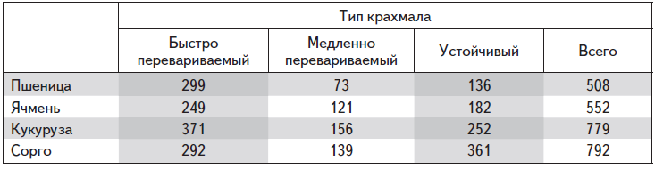
Таблица 4. Относительное содержание крахмала разных типов в зерновых культурах в зависимости от степени его усвояемости, г/кг
Избежать негативного воздействия антипитательных факторов можно традиционными технологическими операциями: шелушением, химической экстракцией (этанол, вода), гидролизом (ферментативным, химическим), фильтрацией/сепарацией, экструзией (при воздействии температуры, влажности, давления). Из них наиболее эффективным способом снижения негативного воздействия ингибиторов трипсина и других антипитательных факторов, по мнению специалистов компании «Де Хёс», является экструдирование злаковых и бобовых культур. Благодаря такой обработке содержание уреазы, косвенно подтверждающей присутствие ингибиторов, обеспечивается в пределах нормы — от 0,1 до 0,3 рН. Кроме того, в процессе экструзии происходит желатинизация крахмала, который быстро и полностью переваривается в желудочно-кишечном тракте поросенка.
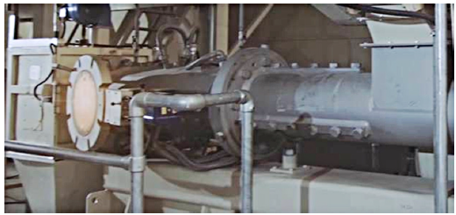
Рис. 4. Линия экструзии
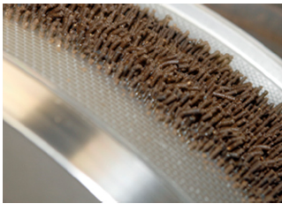
Рис. 5. Матрица пресс-гранулятора с отверстиями диаметром 2,2 мм
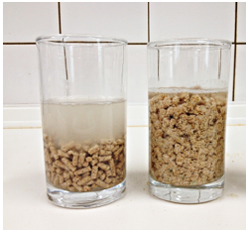
Рис. 6. Процесс набухания: слева — твердые гранулы, справа — мягкие

Гранулирование
Формируются гранулы престартерного корма на матрице с отверстиями диаметром 2,2 мм (рис. 5). Чтобы получить мягкие гранулы, что крайне важно в кормлении маленьких поросят, гранулирование ведется в «мягком» режиме — при температуре 57°С, кроме того, такой режим обработки позволяет максимально сохранить в корме витамины и ферменты. На рисунке 6 показано состояние твердых (слева) и мягких (справа) гранул спустя 15 мин после погружения их в воду. Как видим, мягкие гранулы быстрее разбухают, то же самое происходит с ними в желудке животного. Чем быстрее разбухнут гранулы, тем раньше начнется действие кислоты и ферментов, следовательно, тем лучше будет перевариваться корм. По этой причине важно обеспечивать твердость гранул в пределах 3 кПа. В противном случае наполовину снизится потребление корма поросятами, очень чувствительными к его твердости. Вдобавок к этому твердая гранула легко крошится, особенно при перемещении по длинным транспортным линиям. Поэтому рекомендуется ручная раздача престартера из мешков непосредственно в кормушки, избегая использования автоматических систем подачи.
Контролируется твердость гранул на приборе Tablet Tester 8M (рис. 7); каждый замер проводится в пяти повторностях. Гранула в приборе крошится усилием плунжера, это усилие замеряется и выводится среднее значение последовательных пяти замеров.
Параллельно с твердостью гранул на заводе «Де Хёс» замеряется их истираемость на установке NHP 100
(рис. 8). В престартере этот показатель должен находиться в интервале от 86 до 92%. Такие значения позволяют гарантировать целостность мягких гранул при их транспортировке.
Следует также отметить, что для получения высококачественной гранулы, в состав которой входят все питательные вещества, необходимо обеспечить высокую однородность смешивания компонентов. На заводе «Де Хёс» это достигается путем эффективной работы двухвального смесителя.
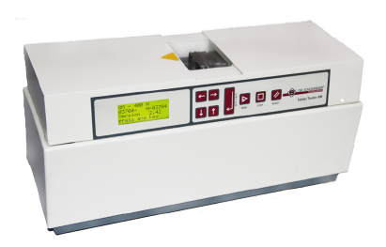
Рис. 7. Прибор контроля твердости гранул Tablet Tester 8M
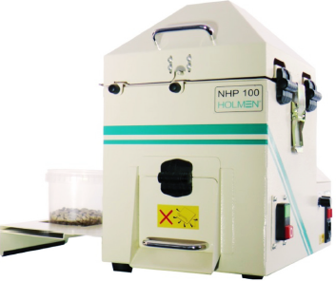

Рис. 8. Прибор контроля истираемости гранул NHP 100

Упаковка готовой продукции
Особенностью линии по производству престартера на заводе «Де Хёс» является применение коротких ленточных транспортеров для перемещения готового продукта (рис. 9). Конструкция упаковочной линии исключает транспортировку продукта шнековыми и цепными конвейерами, а также падение продукта с большой высоты. Гранулированный престартерный корм упаковывается в мешки, которые укладываются на поддоны (паллеты). Плотная укладка мешков на паллеты и последующее обертывание их пленкой не позволяют мешкам сместиться во время транспортировки даже на большие расстояния.
В заключение хотелось бы показать сравнительные параметры корма для поросят на разных этапах кормления. В таблице 5 приведены возможные уровни ввода некоторых компонентов в комбикорм и его обменная энергия в престартерный, отъемный и ростовый периоды.
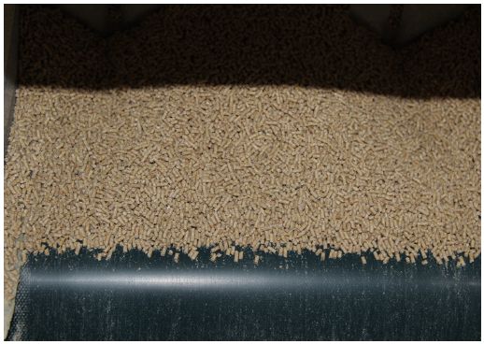
Рис. 9. Применение ленточного транспортера исключает возможность повреждения гранул во время перемещения

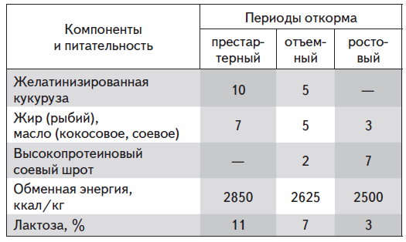
Таблица 5. Примерные уровни ввода (%) некоторых компонентов в комбикорм и его обменная энергия в престартерный, отъемный и ростовый периоды

Для достижения наилучших результатов необходимо постепенно переходить с одного корма на другой, снижая при этом содержание «премиальных» компонентов в корме и оптимизируя его стоимость.

